**Основная часть:**  
Задание 1. Создайте новое соединение в DBeaver и подключите облачную базу данных dvd-rental.

Задание 2. Сформируйте ER-диаграмму таблиц базы данных dvd-rental

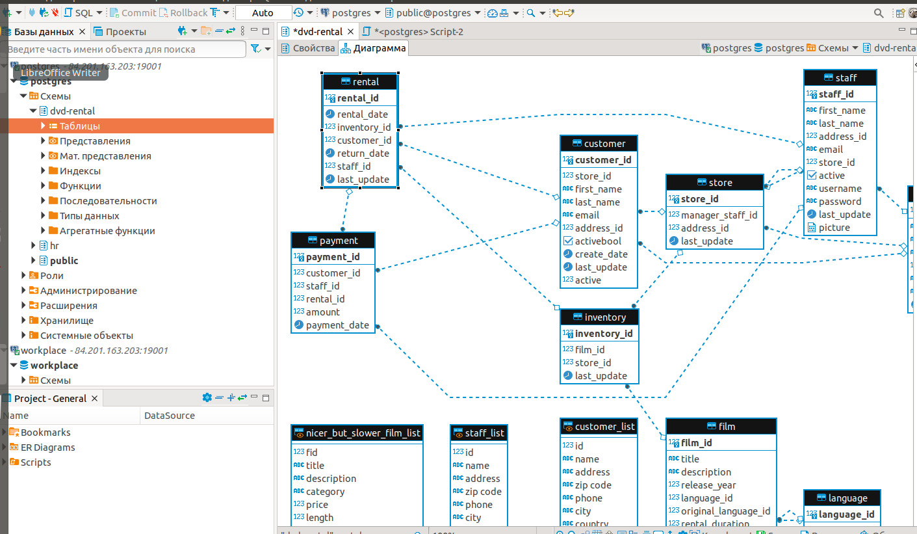

Задание 3. Перечислите все таблицы базы данных dvd-rental и поля, которые являются первичными ключами для этих таблиц. Формат решения в виде таблицы: <https://ibb.co/3rPxY4z>

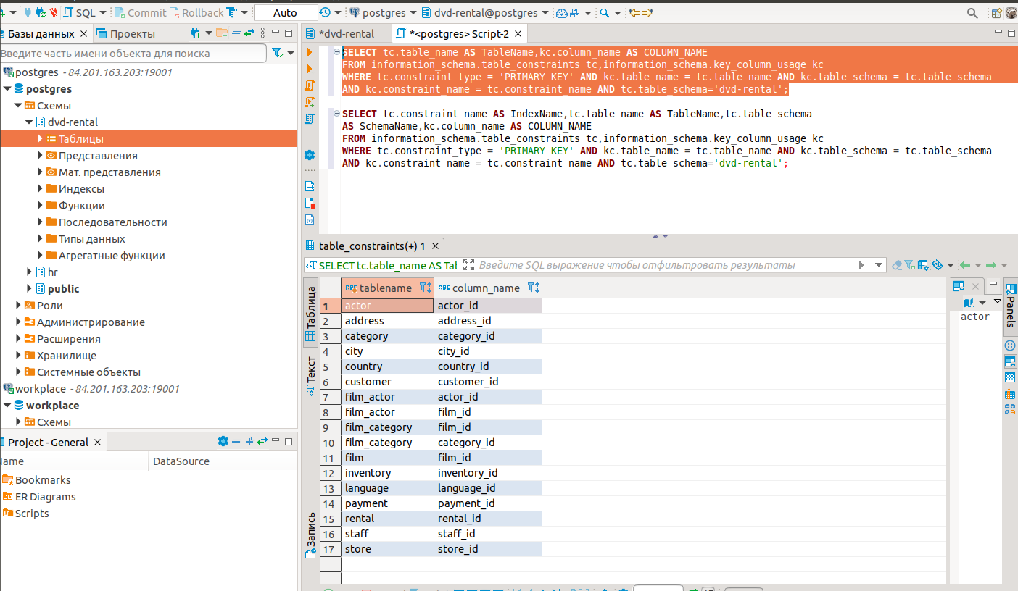

Задание 4. Выполните SQL-запрос к базе данных dvd-rental "SELECT * FROM country;"  
Ожидаемый результат запроса: <https://ibb.co/NLjWX9y>

